**Test Kompetensi PreClass Bootcamp Batch 26  
Kelompok B**

| P E R I N G A T A N |
| --- |

***Segala bentuk kerjasama, maupun kecurangan dalam mengerjakan akan langsung mendapatkan nilai 0***

**WAJIB : Mengikuti Instruksi dengan seksama sebelum mengerjakan test!**

* Pastikan nama anda terdaftar pada kelompok B.
* Kerjakan menggunakan bahasa pemrograman javascript.
* **Jawaban disimpan** pada sebuah **Repo Git** (github, gitlab dll) **PERHATIKAN HAK AKSES, JANGAN DI PRIVATE**
* Untuk menguji hak akses cobalah **link** yang Kamu submit pada private/incognito browser, apa tetap bisa dibuka
* Jangan menyimpan jawaban dalam bentuk **archive** (zip,rar, dll) didalam **Repo Git**.
* Tambahkan keterangan pada **readme** jika diperlukan.
* Nama file harus berformat (**Nomer titik ekstensi file**), misalnya: **1.js,** **2.js, 3.js.**
* Untuk soal nomor **4A** dan **4B** silahkan membuat folder tersendiri.
* Waktu pengerjaan **13 jam** (09.00 s.d 22.00 WIB), terhitung dari penyerahan soal.
* Selama Test ini Kamu diperkenankan membuka google, stackoverflow dan web pendukung lain **kecuali** bertanya di forum/chat/media lain dengan cara share soal dan menunggu jawaban.
* Tujuan dibuatnya **Test Kompetensi** ini adalah untuk **mengukur kemampuan teknis** anda selama mengikuti PreClass Bootcamp batch 26, pastikan untuk **mengerjakan soal ini sendiri (jangan dikerjakan orang lain).**
* Pastikan jawaban yang anda kumpulkan dapat dijalankan dan **tidak terdapat error** maupun **bug**.
* So, siapkan minuman dan Cemilan! Good Luck! :D

| HARAP MEMBACA INSTRUKSI DI ATAS SEBELUM MENGERJAKAN |
| --- |

1. **Buatlah sebuah function** yang bertujuan untuk menghitung harga barang berdasarkan kualitasnya, dengan parameter **kualitas barang dan quantity :**

**Kentuan :**

* Kualitas Barang A, Harga 4550, Jika Qty Pembelian diatas 13 mendapat potongan 231/qty
* Kualitas Barang B, Harga 5330, Jika Qty pembelian diatas 7 akan mendapatkan potongan 23%
* Kualitas Barang C, Harga 8653, Tidak ada promo untuk barang ini
  + **Clue** : maka jika function dijalankan :
    - Hitungbarang(A, 14)

Output : - Total harga barang : 63700

- Potongan : 3234

- Total yang harus dibayar : 60466

1. Diketahui sebuah array seperti berikut :

0 1 2 3 4 5 6 7 8 9

| 20 | 12 | 35 | 11 | 17 | 9 | 58 | 23 | 69 | 21 |
| --- | --- | --- | --- | --- | --- | --- | --- | --- | --- |

Susun lah array berikut berdasarkan nilai terkecil dengan membandingkan semua elemen array satu per satu. (Bubble Sort) **Dilarang Menggunakan Build in function (HOF)**

1. Buatlah **function** untuk mencetak pattern persegi dari karakter **“#” dan “*”** yang mempunyai sebuah parameter sebagai nilai panjang dengan nilai parameter harus ganjil.

Jika function itu dijalankan:

| drawImage(5);  akan dicetak di layar: | | | | | |  | | drawImage(7);  akan dicetak di layar: | | | | | | | |
| --- | --- | --- | --- | --- | --- | --- | --- | --- | --- | --- | --- | --- | --- |
| **\*** | **#** | **\*** | **#** | **\*** | | | **\*** | **#** | **#** | **\*** | **#** | **#** | **\*** |  |
| **#** | **#** | **\*** | **#** | **#** | | | **#** | **#** | **#** | **\*** | **#** | **#** | **#** |  |
| **\*** | **\*** | **#** | **\*** | **\*** | | | **#** | **#** | **#** | **\*** | **#** | **#** | **#** |  |
| **#** | **#** | **\*** | **#** | **#** | | | **\*** | **\*** | **\*** | **#** | **\*** | **\*** | **\*** |  |
| **\*** | **#** | **\*** | **#** | **\*** | | | **#** | **#** | **#** | **\*** | **#** | **#** | **#** |  |
|  |  |  |  |  | | | **#** | **#** | **#** | **\*** | **#** | **#** | **#** |  |
|  |  |  |  |  | | | **\*** | **#** | **#** | **\*** | **#** | **#** | **\*** |  |
|  |  |  |  |  | | |  |  |  |  |  |  |  |  |

1. Diketahui sebuah web mempunyai 2 buah tabel sebagai berikut :

**provinsi_tb**

* id
* nama
* diresmikan
* photo
* pulau

**kabupaten_tb**

* id
* Nama
* Provinsi _id
* diresmikan
* photo
* **Isikan data relevan sesuai dengan tabel db yang telah dibuat!**
* **Soal:**

1. **Buatlah query DB/MYSQL** untuk menampilkan data sebagai berikut :

* Tampilkan hasil dari query sebagai berikut :
  + Tampilkan seluruh data dari table **provinsi**
  + Tampilkan seluruh data **provinsi** beserta **kabupaten**
  + Tampilkan seluruh data **provinsi** yang berada di **pulau** tertentu

Contoh : Aceh -> Sumatera

Bengkulu -> Sumatera

Bangka Belitung -> Sumatera

* Screen shootkan juga hasil query POST / menambah data.

1. **Dari soal Diatas**, Buatlah aplikasi sederhana CRUD (CREATE, READ, UPDATE, DELETE) hasil dari query ke layar. dengan ketentuan sebagai berikut:
   1. Dapat menambah data provinsi dan kabupaten
   2. Dapat menampilkan detail provinsi
   3. Dapat mengedit provinsi dan kabupaten
   4. Dapat menghapus provinsi dan kabupaten

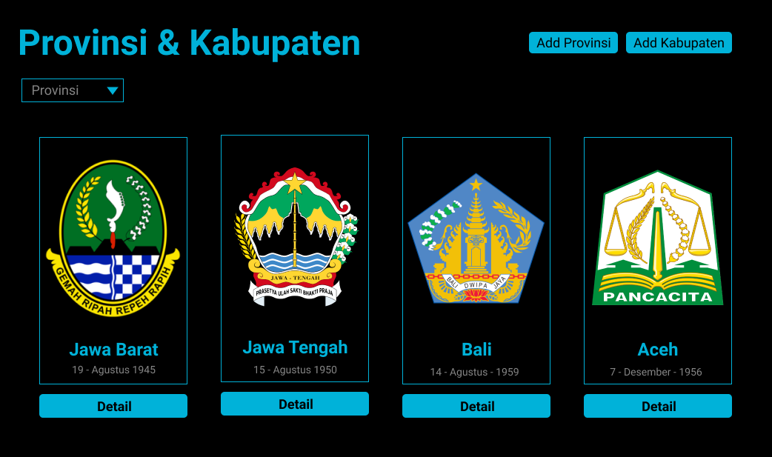

**Gunakan HTML, CSS, dan Bootstrap (atau library UI yang kamu kuasai) untuk tampilan.**

**Note:**

* Jangan terpaku pada keindahan design HTML dan CSS saja seharian (kecuali sudah selesai soal yg lain).
* Jika kesulitan pada suatu soal, jangan berhenti di situ sehingga tidak mengerjakan apapun! Cari soal yang menurut Kamu lebih mudah
* Diharapkan setelah menjawab pertanyaan soal dapat diupload di GitHub.
* Kerjakan soal yang termudah menurut kalian masing-masing.
* Kirim hasil jawaban melalui link form <https://s.id/pengumpulan-test-kompetensi-pre-class-b25>.

**Good Luck dan Selamat Mengerjakan!!**